# 红安县招投标交易系统代理操作说明书

1. **系统登陆（IE浏览器登陆）**

1）登陆地址：<http://219.139.58.52:8003/>

2）或者登陆新门户网站点击“招标投标登陆”按钮，如下图所示：

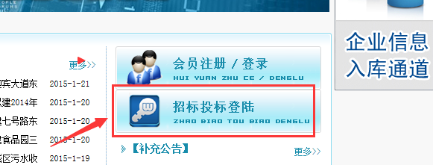

注册成功的企业才能登陆系统，已注册但未通过审核的企业同样无法登陆；

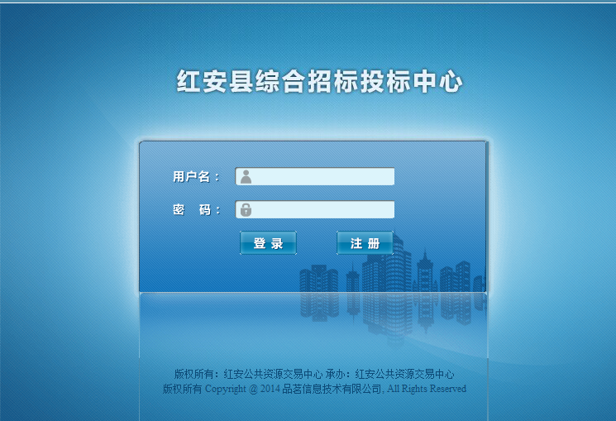

1. **编辑招标公告**

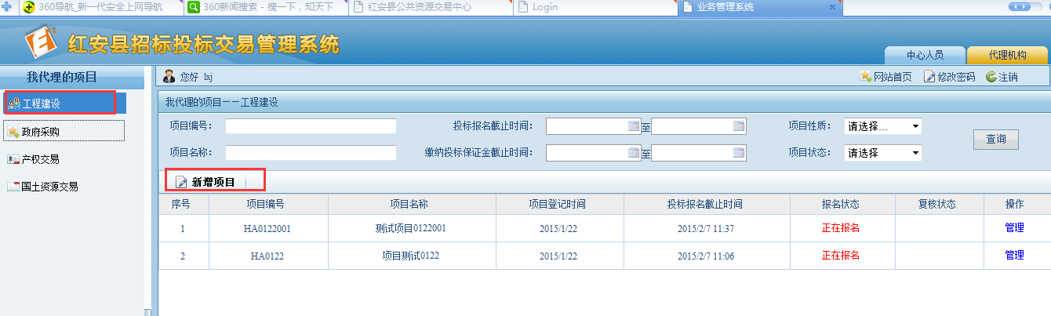

**新增公告**

**选择工程类型**

点击“新增项目”进入招标公告编辑页面。

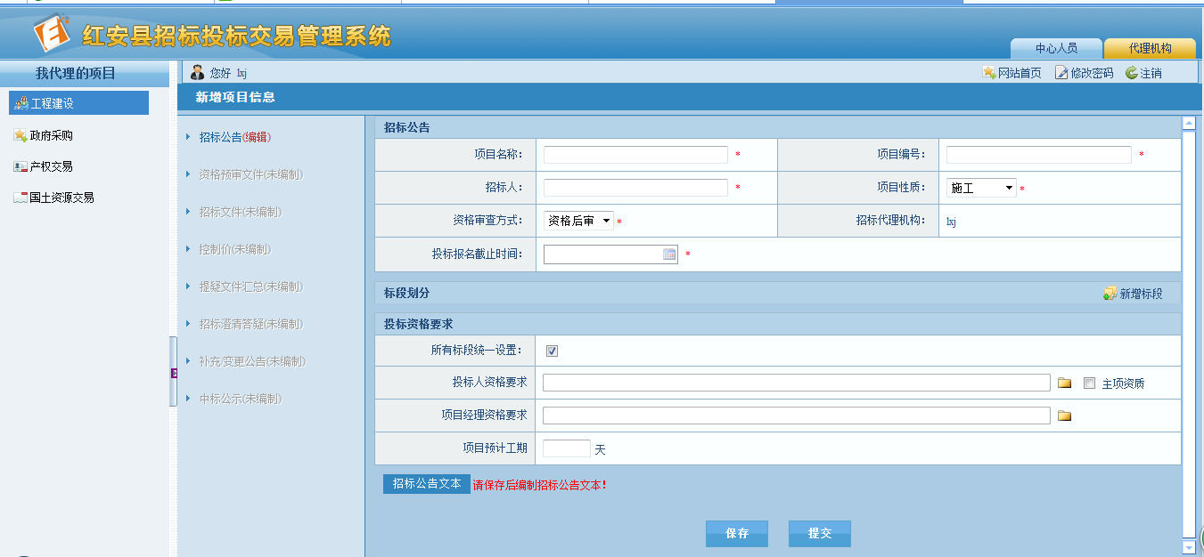

**点击文件夹图标，选择资质要求**

**点击保存后，编辑文本信息**

**该阶段只能编辑公告。**

**下拉选择资格审查方式**

**点击新增多标段（一个标段项目无需新增）**

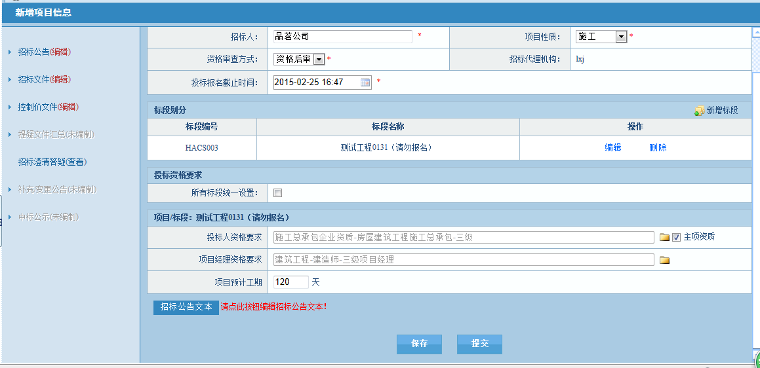

**2、保存后，然后编辑招标公告文本内容**

**1、信息填写完成以后点击保存**

招标公告界面，需要对项目的基本信息、资质要求、标段以及招标公告内容进行编辑；

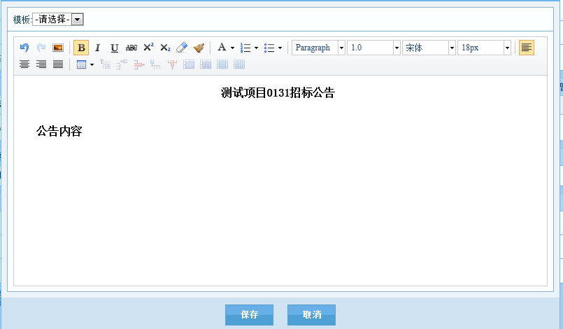

**输入招标公告内容，然后点击保存按钮**

输入文本信息。如图所示。输入完成后，点击保存，并提交审核。

1. **编辑招标文件**

**设定好时间**

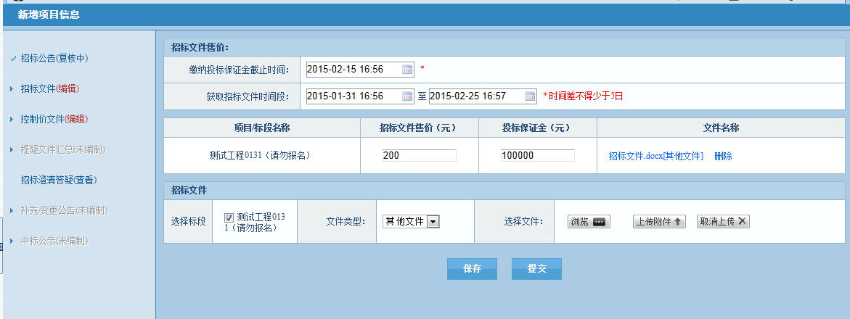

**上传招标文件附件**

**输入文件费和保证金数额**

**该阶段可以编辑招标文件。**

将对应的时间、上传招标文件附件、招标文件费用填写完成后，提交；

1. **编辑控制价文件**

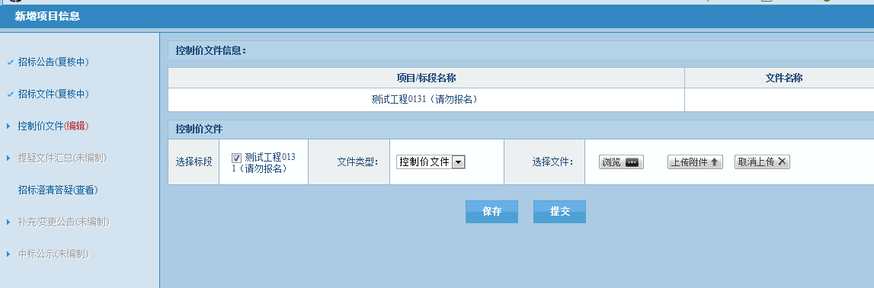

**选择打包好的控制价文件上传，系统会将该文件推送到门户网站供投标人下载查看**

**该阶段可以编辑上传控制价文件**

将打包好的控制价文件上传，提交并审核后系统会将该文件推送到门户网站供投标人下载查看；

1. **编辑补充文件**

**变更相关时间**

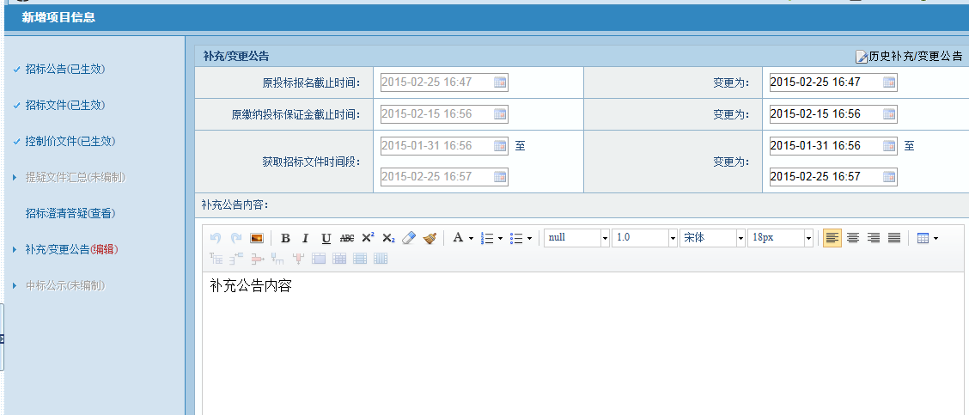

**该阶段可以编辑补充文件。**

**上传打包好的补充公告附件内容**

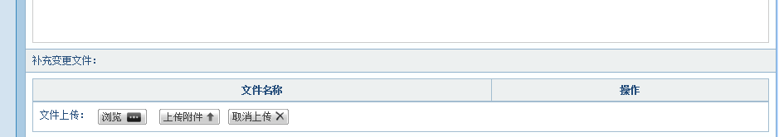

编辑补充公告，需将需要变更的时间、内容或者附件一起提交。

**六、提疑文件查看**

代理进入“提议文件汇总查看”界面查看并下载投标人提出的疑议，如下图所示：

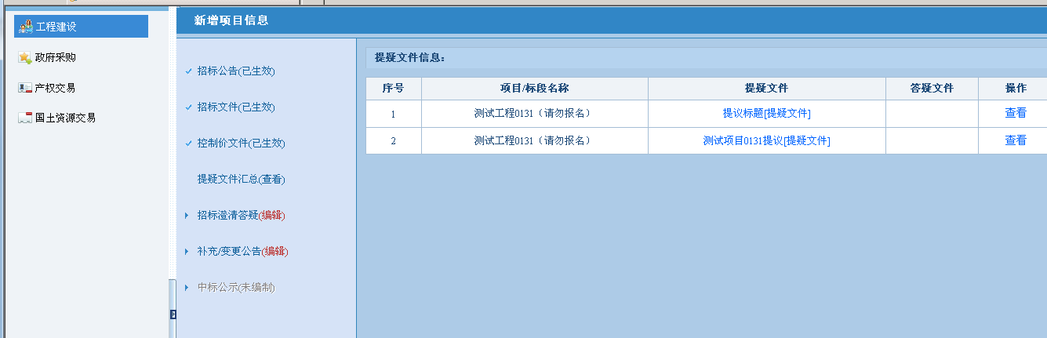

**代理查看投标人提上来的疑议**

点击查看查看按钮后可以浏览投标人为提出的疑议，如下图：

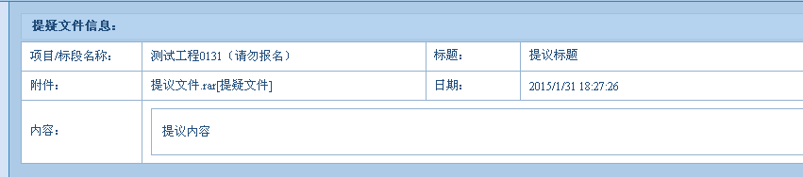

**下载附件**

**七、招标澄清答疑**

代理进入“招标澄清答疑（编辑）”界面，选择要澄清的答疑，点击“回复”按钮，

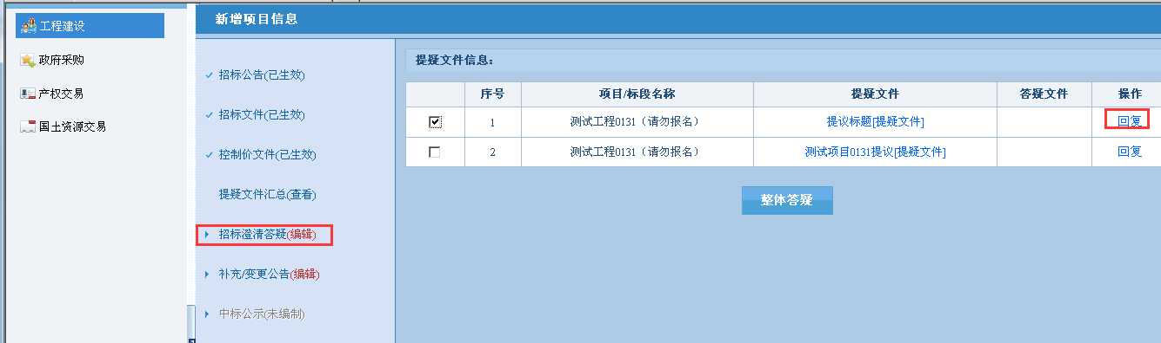

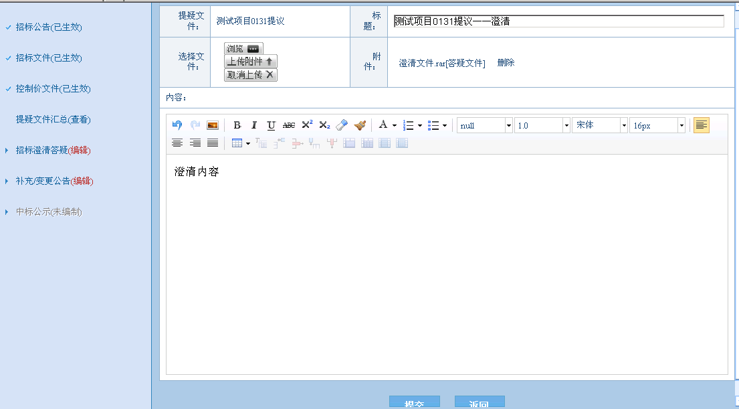

**确认后提交审核**

**编辑澄清内容**

**上传附件**

**编辑澄清标题**

**八、编辑中标公示**

代理进入“中标公示”界面，输入公示内容和时间段如下图所示：

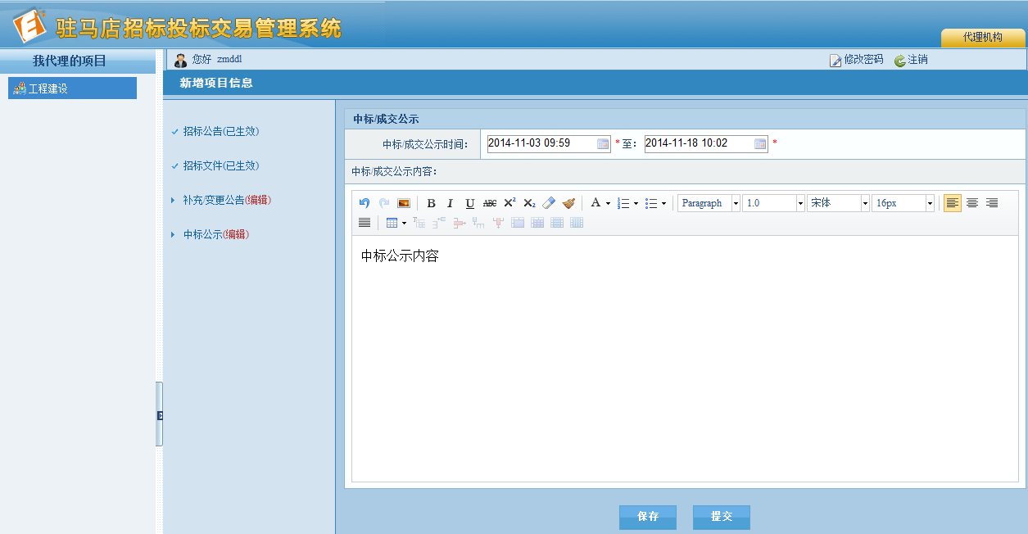

**在编辑栏中输入中标信息并提交审核。**

**编辑公示时间。**

**中标公示。**